Кировское областное государственное профессиональное образовательное бюджетное учреждение «Нолинский техникум механизации сельского хозяйства» (КОГПОБУ «НТМСХ»)
МДК.01.02. Подготовка тракторов и сельскохозяйственных машин к работе.
Уважаемые студенты, внимательно изучите тему урока и сделайте краткий конспект и ответить на контрольные вопросы письменно. Работа с интернет-ресурсами выполняется письменно на отдельных листах (вложите потом в тетрадь)
ТЕМА: Подготовка машин для уборки картофеля к работе.
Цель занятия: изучение общего устройства машин для уборки картофеля, принципы работы, подготовка и настройка, неисправности и методы устранения, соблюдение правил техники безопасности, пожарной безопасности, электробезопасности и экологической безопасности.
Норма времени: 2 часа
Организация рабочего места: рабочие тетради, ПК
Задание:
1. Изучить материал по теме.
2. Сделайте краткий конспект и ответить на контрольные вопросы письменно.
3.Отправить выполненную работу на электронный адрес
mashkinric@mail.ru
ВОПРОСЫ для изучения:
- Подготовка рабочих органов машин для уборки картофеля к работе.
- Подготовка вспомогательных органов машин для уборки картофеля к работе.
- Основные неисправности машин для уборки картофеля и методы их устранения.
- Техника безопасности, противопожарной безопасности, экологической безопасности при работе с машинами для уборки картофеля.

Для самостоятельного изучения данной темы и вопросов необходимо внимательно изучить содержание и выполнить домашнюю работу по форме:
- Выполнить таблицу по теме «Подготовка картофелеуборочных машин к работе:
№ | Рабочие и вспомогательные органы | Схема работы | Подготовка к работе | Неисправности | Методы их устранения
 | Лемеха
 | Прутковый транспортёр
 | Комподавитель
 | Пальчиковая горка
 | Ковшовый транспортёр
 | Переборочный стол
 | Гидросистема комбайна
 | Тормозная система комбайна

машины для уборки картофеля
7.1. СПОСОБЫ И ОРГАНИЗАЦИЯ МАШИННОЙ УБОРКИ
Способы уборки. На уборку урожая картофеля, свеклы и других овощных культур требуются большие затраты труда и энергии.
Корнеклубнеплоды и овощные культуры отличаются большим разнообразием и изменчивостью технологических свойств и средой их возделывания. Однако основные процессы уборки и применяемые технические средства характеризуются общими технологическими и техническими особенностями.
Различают выборочную (капуста, томаты, огурцы, перец и др.) и сплошную (картофель, свекла, морковь и др.) уборку овощей. При выборочной уборке применяют передвигаемые платформы с тарой, в которую собирают созревшие овощи вручную. По истечении некоторого срока убирают дозревший урожай. В процессе сплошной уборки весь урожай собирают одновременно.
Корнеклубнеплоды и овощи убирают комбайновым, раздельным и комбинированным способами.
Комбайновый способ реализуют в двух вариантах: 1) одновременная уборка ботвы и корнеплодов; 2) раздельная их уборка во времени. При первом варианте комбайн подкапывает пласт почвы вместе с корнеклубнеплодами, отделяет корни или клубни от ботвы, очищает их и собирает в емкости ботву и клубни (корни). Такой способ применяют для уборки картофеля, сахарной свеклы, кормовых и столовых корнеплодов. В процессе сплошной уборки томатов, огурцов и капусты комбайны подрезают кусты, отделяют плоды от кустов (листьев), сортируют их и собирают в емкости.
При втором варианте перед выкапыванием пласта с корнеклубнеплодами ботву удаляют механическим (срезание, дробление, теребление) или химическим способом. Механическое удаление проводят за 2... 15 дней до начала уборки машинами, с обирающими ботву в емкости или разбрасывающими ее по полю. Ботву сахарной свеклы удаляют как специальными ботвоуборочными машинами, так и комбайном, одна часть которого срезает и собирает ботву, а другая — выкапывает и собирает корни.
Раздельный способ уборки включает удаление ботвы, выкапывание клубней или корней с нескольких рядков (двух, 294
четырех и шести) и укладывание их на поверхность почвы в один ралок, где приставшая к корнеклубнеплодам почва, подсохнув, отпадает, а кожица клубней упрочняется. Затем валок подбирают, ₀чищают клубни (корни) и погружают их в емкости. Такой способ применим на связных и влажных почвах.
Комбинированный способ уборки применяют для уборки картофеля, лука, арахиса и других культур. Клубни (корни) двух или четырех рядков выкапывают копателями, частично очищают от почвы, укладывают в междурядья двух неубранных рядков и затем убирают комбайнами.
Организация уборки. При уборке овощных культур применяют поточный, перевалочный и поточно-перевалочный способы организации работ.
Поточная уборка представляет собой комплекс процессов по сбору урожая машиной и его погрузку в транспортное средство, перевозку на приемные пункты заводов или хозяйств. Продукция обрабатывается в уборочной машине до кондиций, предусмотренных стандартами. В результате затраты труда в хозяйствах и потери урожая уменьшаются, а уборка ускоряется.
Перевалочная уборка организована по следующей схеме: сбор урожая; складирование продуктов на площади поля в виде куч, валков или кагатов для временного хранения; погрузка с очисткой от примесей и перевозка на завод для переработки или в хозяйства для хранения. Такая организация уборки более трудоемка, чем поточная, возможен рост потерь. Перевалочную уборку применяют при излишней засоренности продукта, убираемого машиной, или недостатке транспортных средств для перевозки урожая с поля.
Поточно-перевалочная уборка предусматривает транспортировку одной части продукции машинами непосредственно на заводы или в хозяйства и оставление другой части продукции на перевалочной площадке, благодаря чему уменьшается число транспортных средств и увеличивается коэффициент их использования.
Применение различных способов и организационных мероприятий уборки овощей зависит как от свойств культуры, так и от почвенно-климатических условий, объема производства и особенностей хозяйств.
7.2. КАРТОФЕЛЕУБОРОЧНЫЕ МАШИНЫ 7.2.1. УБОРКА БОТВЫ
Ботву удаляют для ускорения созревания клубней, увеличения прочности кожуры и улучшения работы машин. На полях продовольственного использования картофеля уборку ботвы начинают
295

за 5...7 дней, а на семеноводческих участках —за 10...15 дней д₀ начала выкапывания клубней. Ботву используют на силос. Пораженную фитофторозом ботву сжигают, удаляя ее за 7... 10 дней до уборки.
Наиболее распространены механический, химический и комбинированный способы удаления ботвы.
Механическое удаление ботвы проводят ботвоуборочными машинами КИР-1,5Б с ротационно-барабанными режущими аппаратами (см. рис. 4.5). Они срезают, измельчают ботву и собирают ее в бункер. Для этой цели применяют также ботво-дробилки с вращающимися валами, на которых закреплены цепи различной длины, что обеспечивает копирование гряд. Цепи разрушают ботву и разбрасывают ее по полю. Для картофелекопателей рекомендуемая высота среза не более 10 см, а для комбайнов — до 20 см. При этом с кустов должно быть удалено не менее 70 % стеблей.
При химическом способе ботву опрыскивают 10%-ным раствором хлористого магния или кальция, расходуя 500...600 л рабочей жидкости на 1 га. Для этого применяют опрыскиватели ОВТ-1, ОВС, ПОУ и др.
Комбинированный способ — сочетание механического и химического воздействия. Сначала ботву удаляют механическим способом, а затем посадки обрабатывают химическими растворами. В результате этого замедляется развитие новых побегов и клубни предохраняются от перезаражения болезнями.
При химическом и комбинированном способах требуются дополнительные затраты по сравнению с механическим. Их предпочтительно применять на семеноводческих участках.
7.2.2. КАРТОФЕЛЕКОПАТЕЛИ
Картофелекопатели применяют при раздельном или комбинированном способе уборки. Они подкапывают гряды картофеля, нарушают связь кустов с почвой, частично отделяют клубни от оставшейся ботвы и почвы, выбрасывают клубни на поле или укладывают их в валки.
Копатели должны выкапывать 97 % клубней картофеля (клубни массой менее 15 г в потери не включают). Повреждение клубней (обдир кожуры более 25 % площади поверхности клубня, мякоти глубиной свыше 5 мм, наличие трещин длиной более 20 мм) допускается 3 % на легких и средних почвах и до 12 % на переувлажненных, каменистых почвах.
Копатели-распашники вскрывают гряду, частично разрушают почвенный пласт и разваливают его по сторонам. Основной рабочий орган распашников — лемех или плужной корпус 1 (рис. 7, а). Их применяют на приусадебных участках и переувлажненных почвах.
296
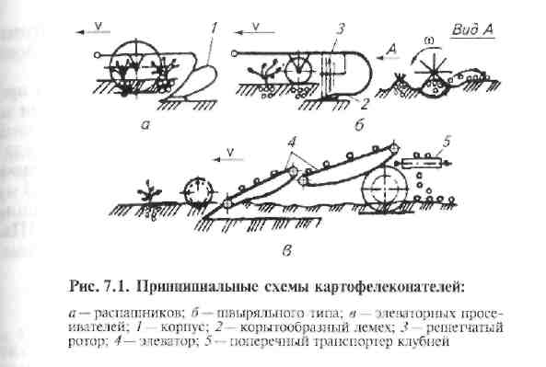
Копатели швыряльного типа подкапывают клубненосный пласт корытообразным лемехом 2 (рис. 7.1, б) и подают его к решетчатому вращающемуся ротору 3. Последний размельчает пласт, просеивает почву и швыряет клубни в сторону на поверхность поля.
Навесной копатель КТН-1А агрегатируют с тракторами тягового класса 0,9 и 1,4. Его производительность 0,2...0,4 га/ч.
Копатели-просеиватели не только подкапывают картофельный пласт, но и отделяют частично клубни от столонов, связывающих их с остатками ботвы, а также просеивают часть почвы прутковыми транспортерами-элеваторами 4 (рис. 7.1, в) или качающимися грохотами. С элеваторов и грохотов клубни поступают на поперечные транспортеры 5 и укладываются в валок с нескольких неубранных рядков или подаются в прицепную тележку рядом идущего трактора.
Скоростной двухэлеваторный картофелекопатель КСТ-1,4А полунавесного типа предназначен для уборки двух рядков картофеля на почвах всех видов при влажности до 30 %. Лемехи копателя активные. Они совершают колебательное движение с частотой 600 мин⁻¹.
Копатели-валкоукладчики применяют для раздельной и комбинированной уборки. Универсальный картофелекопатель-вал-коукладчик УКВ-2 укладывает клубни по двум схемам: на выровненную ложеобразователем поверхность убранного рядка (укладка в след) и в междурядье двух неубранных гряд или на Ранее образованный рядок выкопанного картофеля (укладка на сторону). Почву просеивает вначале прутковый элеватор, а затем грохот-сепаратор. Между ними установлены баллоны-ком-кодавители. С грохота ботва поступает на элеваторный ботво-УДалитель.

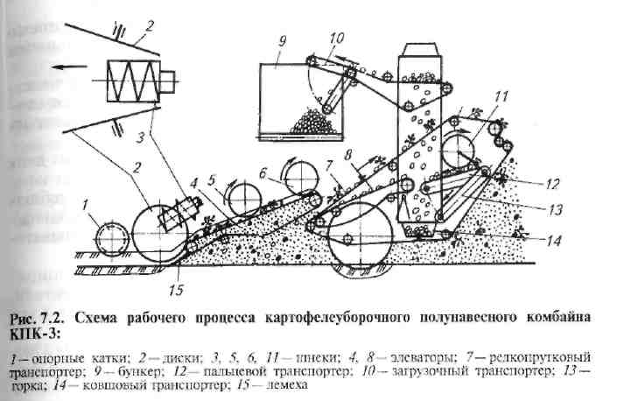
Двухрядные копатели агрегатируют с тракторами тягового класса 1,4. Их производительность в зависимости от условий уборки изменяется от 0,3 до 0,9 га/ч.
Основные технические показатели и регулировки рабочих органов копателей. Глубину хода лемехов регулируют винтовыми механизмами, изменяя положение опорных колес. Частота колебаний активных лемехов составляет 500...630 мин⁻¹, амплитуда — 10... 15 мм. Требуемая частота достигается при замене звездочек на приводном валу. Скорость движения элеваторов до 2,5 м/с, частота колебаний грохотов 400...600 мин'¹. Давление в баллонах комкодавителей принимают на легких почвах 0,01...0,015 МПа, а при значительном количестве крупных комков почвы — 0,02...0,03 МПа.
7.2.3. КАРТОФЕЛЕУБОРОЧНЫЕ КОМБАЙНЫ
Агротехнические требования. Комбайны выкапывают картофельные гряды, отделяют картофель от почвы и других примесей, разрушают почвенные комки, отрывают клубни от стволов, удаляют ботву и растительные остатки, отделяют клубни от камней и комков и собирают их в бункер комбайна или подают в кузов рядом движущегося транспортного средства.
Комбайны должны удовлетворять следующим агротехническим требованиям: потери клубней не выше 5 %; чистота картофеля в таре не менее 80 %; повреждение клубней не более 5 % при подборе из валков и до 10 % при выкапывании и подаче клубней в емкости транспортного средства.
Разнообразие почвенно-климатических зон возделывания картофеля, рельефа полей, формы собственности производителей и других факторов обусловили применение комбайнов, различающихся рабочими процессами, способами агрегатирования и другими факторами. Так, картофелеуборочные комбайны могут быть одно...четырехрядными, прицепными, полунавесными и самоходными. Наиболее распространены полунавесные комбайны.
Рабочий процесс комбайнов рассмотрим на примере полунавесного картофелеуборочного комбайна КПК-3.
При работе комбайна лемеха 15 (рис. 7.2), диски 2 и шнеки 3 подкапывают, разрыхляют и подают клубненосный пласт на прутковый элеватор 4, на котором от клубней отсеивается почва и мелкие растительные примеси. Шнеки 5 и 6, воздействуя на массу, увеличивают сепарацию почвы и частично отрывают клубни от столонов. Наряду с этом витки шнека 6 сдвигают массу с боков я центральную зону элеватора, над которым установлен цилиндрический комкодавитель. С элеватора клубни с примесями поступают на редкопрутковый транспортер 7. Далее оторванные клубни просыпаются между прутками на элеватор 8, а клубни, зависшие
на прутках транспортера 7, отрываются от ботвы и поступают на пальцевой транспортер 12. Ботва и крупные примеси транспортером 7выносятся из комбайна и выбрасываются в поле. На элеваторе 8 клубни доочищаются от мелких примесей и поступают на пальцевой транспортер 12, с которого скатываются вниз на ковшовый транспортер 14, а примеси и камни шнек 11 выбрасывает на поле. В тяжелых условиях работы клубни вместе с оставшимися примесями поступают к шнеку 11. Последний пропускает примеси под собой, а картофель с частью примесей сдвигает вбок и подает на горку 13 для дополнительной очистки. Очищенные клубни ковшовым 14 и загрузочным /0 транспортерами подаются в бункер 9.
Выкапывающие устройства комбайнов подкапывают и разрыхляют клубненосный слой, подают массу на последующие рабочие органы.
Различают пассивные, активные и комбинированные выкапывающие устройства.
Пассивные устройства выполняют в виде сплошных, решетчатых, плоских или корытообразных лемехов / (рис. 7.3, а), закрепленных неподвижно на раме. Они просты по устройству, но требуют больших затрат энергии. На повышенных скоростях почва перед ними сгруживается. Плоские лемеха больше корытообразных разваливают пласт по сторонам, вызывая повреждение клубней, решетчатые — меньше сплошных залипают на суглинистых влажных почвах.
Активные устройства бывают лемешные и дисковые. Лемеха соединяют с рамой машины шарнирно, сообщая им

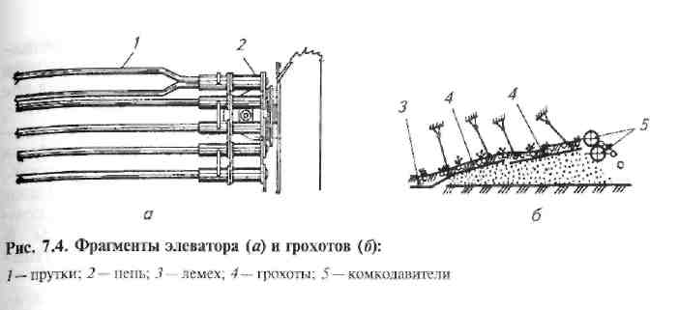
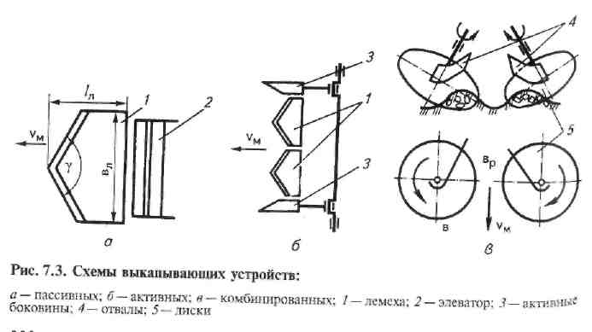
колебательное движение. Колеблющиеся лемеха менее энергоемки по сравнению с пассивными и реже забиваются растительными остатками, но повышаются динамические нагрузки, действующие на сборочные единицы машины. Диски подрезают, рыхлят пласт, устраняют его заклинивание и частично отрывают клубни от столонов. Вращение диски получают от воздействия почвы, реже их делают с принудительным приводом.
Комбинированные устройства состоят из движущихся и неподвижных элементов. В картофелеуборочных комбайнах применяют неподвижные лемеха 1 (рис. 7.3, б) с колеблющимися боковинами 3, а также вращающиеся диски 5 с неподвижными отвалами 4. Энергоемкость комбинированных выкапывате-лей меньше пассивных лемехов, они больше рыхлят пласт.
Качество работы подкапывающих лемехов зависит от их ширины Ь_{л} (рис. 7.3, а), углов у раствора и а наклона к горизонтали, глубины подкапывания И, длины /_{л}, частоты п и амплитуды А колебаний.
В картофелеуборочных комбайнах ширина лемеха Ь_{л} = 420... 500 мм, угол у= 80... 100°. Меньшим значениям соответствует лучшее самоочищение лемеха, но большая длина /_{л}.
В комбинированных выкапывающих устройствах ширину захвата и степень обжатия пласта грядки регулируют, поворачивая изогнутую ось, на которой закреплены диски. На плотных почвах обжатие увеличивают, на легких — уменьшают. При малой ширине Ь_{л} (рис.7.3, в) клубни могут подрезаться, при увеличенной возрастает масса почвы, поступающая на транспортер.
С увеличением угла наклона а лемехов улучшается крошение почвы, но затрудняется скольжение пласта по лемеху, что может привести к сгруживанию массы, особенно при небольшой
(8...10 см) глубине h. В картофелеуборочных машинах а = 25...35°. От углов у и а зависит длина /_{л}, значение которой варьирует от 400 до 475 мм. Для картофелеуборочных комбайнов частота п = 500...650 мин⁻¹, амплитуда А = 25...27 мм. Глубину хода лемехов устанавливают на 2...3 см ниже глубины залегания клубней, изменяя положение опорного колеса. Гидросистему трактора настраивают на «плавающее» положение.
Сепарирующие устройства. Выделяют из выкапываемой массы почву и мелкие растительные примеси. В качестве сепарирующих устройств применяют прутковые элеваторы и грохоты.
Прутковые элеваторы и транспортеры выполняют из параллельных между собой прутков 1 (рис. 7.4, а), расположенных поперечно движению выкопанной массы. Их соединяют в полотна концевыми крючками или прикрепляют к вту-лочно-роликовым цепям 2, а также прорезиненным ремням, что увеличивает долговечность элеваторов.
Качественные показатели работы и производительность прутковых элеваторов зависят от ширины и длины полотна, расстояния между прутками (шага), угла наклона а_{э}, скорости движения и интенсивности встряхивания полотна.
Ширина полотна Ь_{п} зависит от числа / убираемых рядков и ширины междурядий. При уборке картофеля с междурядьем 70 см ширина Ь_{п} = (0,5...0,6)/. Длина полотна /_{п} определяет полноту выделения примесей, повреждение клубней и компоновку машины. В картофелеуборочных комбайнах длина /_{п} = 1,4... 1,8 м, шаг прутков t_{n} = 38...43 мм. При этом «живое» сечение полотна составляет 70...75 %.
Ветвь первого элеватора устанавливают под углом к горизонтали а_{э} = 20...22°, а второго —а_{э}= 12...15°. Большие значения угла
соответствуют лучшей сепарации почвы и большей высоте машины.
Скорость движения v_{n} полотна влияет на процесс по-разному: с Увеличением v_{n} толщина слоя на полотне уменьшается, что повы-

шает сепарацию, но одновременно уменьшается и время пребывания почвы на полотне. Скорость полотна первого элеватора v_{n} = 1,5...2,5 м/с, что в 1,3... 1,6 раза больше скорости движения агрегата. Скорость полотна второго элеватора v_{n} = 1,2...1,8 м/с.
Для большего просеивания почвы полотна элеваторов встряхивают эллиптическими или рожковыми встряхивателями с принудительным приводом или от движущегося полотна. Частота встряхивания полотна элеваторов картофелеуборочных машин 80...120 мин"¹, амплитуда —30...45 мм. Меньшие значения соответствуют песчаным почвам, большие — связным и влажным. В некоторых комбайнах регулируют амплитуду встряхивания, изменяя эксцентриситет приводного вала.
Шнеки, расположенные над элеваторами, увеличивают сепарацию почвы. Интенсивность сепарации повышается с уменьшением зазора между шнеком и полотном элеватора, но при этом возрастает повреждение клубней. На среднесвязных почвах зазор устанавливают 15...20 мм. На легкосыпучих почвах центральный шнек 5 (см. рис. 7.2) поднимают в верхнее положение.
Грохоты представляют собой решета, совершающие продольные колебания. Механизмы их привода аналогичны механизмам привода решет зерноочистительных машин с подвесками и кривошипно-шатунным механизмом.
В машинах для уборки картофеля и корнеплодов применяют двухрешетные грохоты, колеблющиеся в противофазе друг другу для частичного уравновешивания сил инерции. Иногда в переднем коробе грохота устанавливают лемеха 3 (рис. 7.4, б), объединяя подкапывание и сепарацию.
Решета грохотов устанавливают с углом наклона 10...25° к горизонтали. Частота колебаний грохотов находится в диапазоне 400...500 мин⁻¹ при амплитуде 15... 18 мм. При таком режиме средняя скорость движения массы по решетам грохота и_{ср} — 0,70...0,85 м/с.
Грохоты более износостойки, чем элеваторы, но они больше повреждают клубни.
Пропускная способность сепараторов qo определяется массой просеявшейся почвы за 1 с через отверстия сепарирующей поверхности площадью 1 м².
На сухой (w — 23 %) некомковатой почве пропускная способность элеваторных сепараторов qo = Ю0...135кг/(с-м^). С увеличением влажности почвы на 5 %, начиная с 23 %, q₀ снижается на 40...60 %.
Если подача q равна пропускной способности q₀ сепарирующих устройств, то скорость движения комбайна можно рассчитать по формуле
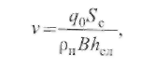 (7.1)
где S_{c} — площадь сепарирующих поверхностей, м²; р_{п} — плотность почвы, кг/м ; В— ширина захвата, м; А_{сл} — толщина слоя на сепараторе, м.
Толщина слоя /г_{сл} зависит от глубины хода h лемехов. Установлено, что при 0,05 < h < 0,25 м
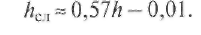 (7.2) При гладкой посадке /г_{сл} на 35...50 % больше, чем при гребне-
Принимая #о = 100 кг/(с-м²), S_{c} = 2 м², р_{п} = 1100 кг/м³, В = 1,4 м, h = 0,25 м, получаем скорость движения картофелеуборочного агрегата.
Комкодавители. В картофелеуборочных машинах почвенные комки в рядках разрушают катками, выполняющими одновременно функцию копиров рельефа, и комкодавителями, установленными непосредственно в технологическом потоке машины.
Комкодавители выполняют в виде сдвоенных баллонов, установленных над рабочей ветвью основного элеватора или после грохотов (рис. 7.4, б).
Диаметр баллонов картофелеуборочных комбайнов составляет 300...350 мм, а линейная скорость точек его поверхности достигает 3 м/с. Иногда скорость нижнего баллона уменьшают на 10 % в сравнении со скоростью верхнего. Это приводит не только к раздавливанию комков, но и стиранию кожуры.
Зазор между баллонами или между баллоном и элеватором принимают равным 20...60 мм (меньшие значения соответствуют большому числу комков размером 30 мм). Давление в баллонах должно составлять Ю...15кПа на легких почвах и до ЗОкПа при прочных комках.
Клубнеотрывающие устройства предназначены для отрыва клубней от столонов и вывода ботвы из машины отдельным потоком.
В картофелеуборочных комбайнах устанавливают редкопрутко-вые ботвоудаляющие устройства с прижимным транспортером или с двумя полотенными элеваторами.
Редкопрутковые ботвоудаляющие устройства перемещают ботву с прикрепленными к ней клубнями. Клубни, а иногда и часть ботвы провисают между поперечными планками транспортера. Ботва захватывается и прижимается между транспортерами / и 2 (рис. 7.5), провисшие клубни отрываются неподвижными или вращающимися прутками 3. Далее оторванные клубни направляются решеткой 4 на транспортер 5, а ботва выводится из машины транспортерами / и 2.
Полотенные ботвоудаляющие устройства (горки) захватывают ботву смежными ветвями полотенных транспортеров 6 и 8 (рис. 7.5, б). Клубни не проходят в зазор между транспортерами и, оторвавшись, сходят с транспортера 8 на дальнейшую доработку. Такие горки просты по устройству. Ботва не наматывается на элементы конструкции, но много клубней выбрасывается вместе с ботвой.

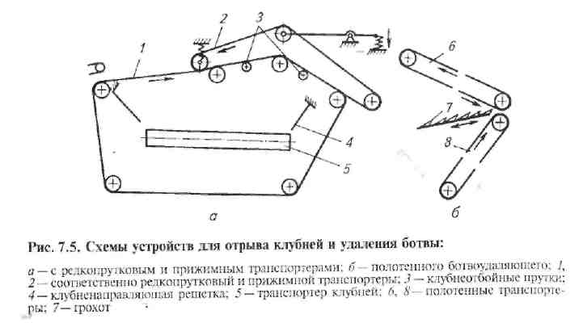
Скорость движения рабочей ветви редкопруткового транспортера 1,1...1,5 м/с, полотенных транспортеров до 2 м/с. Качественный отрыв клубней и удаление ботвы достигаются при соответствующем натяжении пружин прижимного транспортера.
Угол наклона горки изменяют в диапазоне 15...35° с помощью рычажного механизма. При повышенном засорении клубней, поступающих на последующие устройства, наклон увеличивают. Полотна прижимного транспортера регулируют, смещая ведомый вал.
Пальцевые горки и переборочные столы выделяют из клубней камни, комки и растительные остатки.
Пальцевая горка представляет собой бесконечную прорезиненную ленту с эластичной пальцевой поверхностью, которая движется со скоростью 1,0...1,3 м/с. Ее устанавливают под углом 10...35° к горизонтальной плоскости. Камни, которые тяжелее клубней, падают на пальцы, частично «утопают» в них и выносятся полотном, а клубни скатываются с него. Полноту разделения клубней и примесей регулируют, изменяя угол наклона полотна горки.
Переборочные столы — это горизонтальные или наклонные ленточные транспортеры, рабочая поверхность которых разделена вдоль полотна на два или три ручья. В один из них поступают клубни с примесями, а в другие — комки почвы, камни и прочие примеси, отбираемые вручную рабочими-переборщиками, которые размещаются по разные стороны стола. Масса примесей, удаляемая одним переборщиком, составляет 6... 10 кг/мин. За столом должны работать два переборщика и более. Скорость движения ленты транспортера картофелеуборочных комбайнов 0,4...0,6 м/с, что обеспечивает размещение клубней на столе в один слой.
Технические характеристики картофелеуборочных комбайнов.
Полунавесной картофелеуборочный комбайн КПК-3 убирает три рядка картофеля с междурядьем 70 см на легких и средних почвах. Выкапывающие устройства комбинированного типа, а сепарирующие — элеваторного типа. Клубни собираются в бункер вместимостью 1,5 т. Применяют также двухрядные модификации комбайна КПК-2 и КПК-2-0,1.
Комбайны агрегатируют с тракторами тягового класса 1,4, 2 и 3. Производительность агрегата достигает 0,8 га/ч. Обслуживают его комбайнер и тракторист.
Картофелеуборочный комбайн КИТ-2 и его модификация КИТ-2-03 предназначены для уборки на средних и тяжелых почвах. Их отличает от комбайнов семейства КПК-3 наличие бот-воприжимного битера и клубнеотводного валика. Рабочие органы выполнены двухъярусными с двумя горками и переборочно-загру-зочным транспортером. Средняя производительность комбайна КИТ-2-03 составляет 0,4...0,6 га/ч. Его агрегатируют с тракторами
тягового класса 1,4 и 2.
Картофелеуборочный комбайн ККУ-2А применяют для уборки картофеля (междурядье 70 см) на легких и средних почвах при влажности w<22 %. Используют комбайны следующих модификаций: на уборке гребнистых посадок с междурядьем 90 см ККУ-2А-1, на почвах со слабой несущей способностью (торфяники)
ККУ-ЗА-3.
Комбайны агрегатируют с тракторами МТЗ-80, МТЗ-82 и ДТ-75М с ходоуменьшителем. Производительность комбайна до 0,4 га/ч.
Самоходный картофелеуборочный комбайн КСК-4 предназначен для уборки четырех рядков картофеля, возделываемого на легких, средних и тяжелых почвах. Рабочий процесс и устройство рабочих органов комбайнов КИТ-2 и КСК-1 схожи между собой. Производительность 2,1 га/ч. Мощность двигателя 150 кВт, масса 13 т.

Ответить на вопросы по теме «машины для уборки картофеля» в письменной форме, используя предоставленную информацию:

Контрольные вопросы и задания
1. Перечислите операции, которые выполняют машины при комбайновом, раздельном и комбинированном способах уборки корнеклубнеплодов.
2. В чем преимущества и недостатки уборки ботвы одновременно и раздельно с подкапыванием корней?
3. Назовите преимущества и недостатки поточного, перевалочного и комбинированного способов уборки корнеклубнеплодов.
4. Чем определяется глубина подкапывания клубней и как ее регулируют?
5. Для чего и как регулируют пальцевые горки и комкодавители?
6. Перечислите факторы, определяющие рабочую скорость картофелеуборочного комбайна.

